**Основные социально-экономические показатели Республики Калмыкия**

**за 2012-1016 г.г.[1]**



**Анализ фактических данных о ценах сделок и (или) предложений рынка жилой, коммерческой недвижимости и земельных участков г. Элиста**

Рынок недвижимости Республики Калмыкия находится в стадии становления, риэлтерскими услугами охвачена фактически только столица Республики – г.Элиста. Наблюдается разрозненность и недостаток информации, затрудняющее инвесторам принять решение об инвестировании в те или иные объекты, что оказывает негативное влияние на динамичное развитие рынка коммерческой недвижимости в республике.

Рынок жилой недвижимости в рамках настоящего анализа разделен на рынок квартир и рынок домовладений.

Земельные участки по функциональному назначению подразделены на участки под индивидуальное жилищное строительство (ИЖС) и под коммерческую застройку.

Коммерческая недвижимость представлена торгово-офисной и производственно-складской.

В данном исследовании, на территории г. Элиста можно выделить следующие активные (географические) районы: Центр, микрорайоны новой застройки – 9-й, 8-й, 7-й, 6-й, микрорайоны старой застройки – 1-й, 2-й, 3-й, 4-й, 5-й, районы домовладений (частной застройки) – Южный, Северный, Северо-Западный.

Интервал исследования составляет 2 месяца. Исследуемый интервал – июль-август 2018 года.

**Рынок жилой недвижимости**

**Анализ фактических данных о ценах сделок и (или) предложений рынка жилой, коммерческой недвижимости и земельных участков г. Элиста**

**Квартиры**

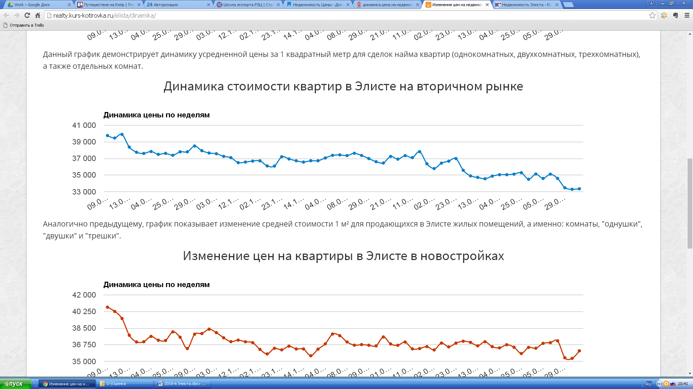

|  |  |  |  |  |  |  |  |  |
| --- | --- | --- | --- | --- | --- | --- | --- | --- |
| 09.03.2015 | 29.09.2015 | 23.04.2015 | 04.10.2015 | 29.02.2016 | 11.09.2016 | 13.05.2017 | 25.11.2017 | 03.07.2018 |

Рисунок 1 Структура предложения согласно сегментированию по количеству комнат

Анализ цен предложений в августе 2018 г. на рынке квартир представлен в следующей таблице (руб./кв.м.).

|  |  |  |  |
| --- | --- | --- | --- |
| 1-комнатные квартиры | | 2-комнатныеквартиры | |
| Диапазон цен | ср. цена | Диапазон цен | ср. цена |
| **19 450 - 55 765** | **34 893** | **17 308 - 54 762** | **34 763** |

|  |  |  |  |  |
| --- | --- | --- | --- | --- |
| 3-комнатные квартиры | | многокомнатные квартиры | | Общая ср. цена |
| Диапазон цен | ср. цена | Диапазон цен | ср. цена |  |
| **17 857 - 54 688** | **31 476** | **21 429 - 46 875** | **29 271** | **31 850** |

**Домовладения**

| Диапазон цен единого объекта, руб. | Диапазон цен, руб. за 1 кв.м | Ср. цена руб. за 1 кв. м. |
| --- | --- | --- |
| **950 000 - 14 900 000** | **7 302 - 75 714** | **29 167** |

**Основные выводы относительно рынка жилой недвижимости**

Проведенный анализ рынка показал следующее:

Квартиры выставляются на рынок (без учета скидки на торг) в диапазоне от 17 308 руб./кв.м. – 55 765 руб. /кв.м. в зависимости от различных ценообразующих факторов, в среднем же по состоянию на август 2018 г. цена предложения квартир составляет 31 850 руб./кв.м.

Цена предложения домовладений в диапазоне от 7 302 руб./кв.м. – 75 714 руб. /кв.м. (без учета скидки на торг) составляет в среднем 29 167 руб./кв.м.

Динамика рынка недвижимости: наблюдается стагнация на рынке квартир и домовладений. Основными факторами данных процессов являются скептические ожидания рынка на фоне снижения платежеспособного спроса.

Спрос, предложение: наблюдается перевес предложения над спросом, что обусловлено сложной экономической ситуацией в стране, большой закредитованностью населения.

Объем продаж: по информации профессиональных участников рынка недвижимости, объем продаж по отношению к периоду годом ранее (в докризисный период), снизился, что объясняется также сложной экономической ситуацией в стране.

**Рынок коммерческой недвижимости**

Наиболее развитыми секторами рынка коммерческой недвижимости Республики Калмыкия являются офисный, торговый и сектор недвижимости свободного назначения (без жестко обусловленной специализации, в этой же категории объекты без внутренней отделки). При этом количество производственных, складских и помещений общественного питания сравнительно невелико.

Рисунок 2 Структура продаж по функциональному назначению

**Торгово-офисная недвижимость**

Результат проведенного анализа представлен в следующей таблице.

| Диапазон цен единого объекта, руб. | Диапазон цен, руб. за 1 кв.м | Ср. цена руб. за 1 кв. м. |
| --- | --- | --- |
| **1 350 000 – 19 999 999** | **2 500 - 75 000** | **20 000 – 25 000** |

**Производственно-складская недвижимость**

Результат проведенного анализа представлен в следующей таблице.

| Диапазон цен единого объекта, руб. | Диапазон цен, руб. за 1 кв.м | Ср. цена руб. за 1 кв. м. |
| --- | --- | --- |
| **2 100 000 - 123 456 789** | **1 254 - 100 000** | **7 000 – 12 000** |

**Объекты общественного питания**

Результат проведенного анализа представлен в следующей таблице.

| Диапазон цен единого объекта, руб. | Диапазон цен, руб. за 1 кв.м | Ср. цена руб. за 1 кв. м. |
| --- | --- | --- |
| **2 900 000 - 13 000 000** | **32 500 - 61 111** | **30 000 – 35 000** |

**Недвижимое имущество свободного назначения**

Результат проведенного анализа представлен в следующей таблице.

| Диапазон цен единого объекта, руб. | Диапазон цен, руб. за 1 кв.м | Ср. цена руб. за 1 кв. м. |
| --- | --- | --- |
| **400 000 - 9 000 000** | **1 667 - 65 000** | **10 000 – 15 000** |

**Основные выводы относительно рынка коммерческой недвижимости**

Проведенный анализ рынка показал следующее:

Торгово-офисная недвижимость выставляется на рынок (без учета скидки на торг) в диапазоне от 2 500 руб./кв.м. – 75 000 руб. /кв.м. в зависимости от различных ценообразующих факторов, в среднем же по состоянию на август 2018 г. цена предложения продажи торгово-офисной недвижимости составляет 20 000 – 25 000 руб./кв.м.

Производственно-складская недвижимость выставляется на рынок (без учета скидки на торг) в диапазоне от 1 254 руб./кв.м. – 100 000 руб. /кв.м. в зависимости от различных ценообразующих факторов, в среднем же по состоянию на август 2018 г. цена предложения продажи производственно-складской недвижимости составляет 7 000 – 12 000 руб./кв.м.

Объекты общественного питания выставляются на рынок (без учета скидки на торг) в диапазоне от 32 500 руб./кв.м. – 61 111 руб. /кв.м. в зависимости от различных ценообразующих факторов, в среднем же по состоянию на август 2018 г. цена предложения продажи производственно-складской недвижимости составляет 30 000 – 35 000 руб./кв.м. Высокая стоимость 1 кв.м. объектов общественного питания обусловлена в основном тем, что в стоимость целого объекта входит стоимость встроенного специального оборудования и объекты расположены в основном на так называемой «красной линии».

Недвижимость свободного назначения выставляется на рынок (без учета скидки на торг) в диапазоне от 1 667 руб./кв.м. – 65 000 руб. /кв.м. в зависимости от различных ценообразующих факторов, в среднем же по состоянию на август 2018 г. цена предложения продажи производственно-складской недвижимости составляет 10 000 – 15 000 руб./кв.м.

Динамика рынка коммерческой недвижимости: наблюдается стагнация на рынке коммерческой недвижимости. Основными факторами данных процессов являются скептические ожидания рынка на фоне снижения платежеспособного спроса.

Спрос, предложение: наблюдается перевес предложения над спросом, что обусловлено сложной экономической ситуацией в стране, большой закредитованностью населения.

Объем продаж: по информации профессиональных участников рынка недвижимости, объем продаж по отношению к периоду годом ранее (в докризисный период), снизился, что объясняется также сложной экономической ситуацией в стране.

**Рынок земельных участков**

Рисунок 3 Структура продаж по функциональному назначению

**Индивидуальное жилищное строительство (ИЖС)**

Результат проведенного анализа представлен в следующей таблице.

| Диапазон цен единого объекта, руб. | Диапазон цен, руб. за 1 кв.м | Ср. цена руб. за 1 кв. м. |
| --- | --- | --- |
| **50 000 - 8 000 000** | **188 - 7 500** | **1 000 – 2 000** |

**Коммерческая застройка**

Результат проведенного анализа представлен в следующей таблице.

| Диапазон цен единого объекта, руб. | Диапазон цен, руб. за 1 кв.м | Ср. цена руб. за 1 кв. м. |
| --- | --- | --- |
| **50 000 - 10 000 000** | **308 - 5 625** | **1 000 – 2 000** |

**Основные выводы относительно рынка земельных участков**

Проведенный анализ рынка показал следующее:

Земельные участки под индивидуальное жилищное строительство выставляются на рынок (без учета скидки на торг) в диапазоне от 18 800 руб./сот. – 750 000 руб./сот. в зависимости от различных ценообразующих факторов, в среднем же по состоянию на август 2018 г. цена предложения земельных участков под ИЖС составляет 100 000 – 200 000 руб./сот.

Цена предложения земельных участков под коммерческую застройку в диапазоне от 30 800 руб./сот. – 562 500 руб./сот. (без учета скидки на торг) составляет 100 000 – 200 000 руб./сот.

Динамика рынка земельных участков: наблюдается стагнация на рынке земельных участков. Основными факторами данных процессов являются скептические ожидания рынка на фоне снижения платежеспособного спроса.

Спрос, предложение: наблюдается перевес предложения над спросом, что обусловлено сложной экономической ситуацией в стране, большой закредитованностью населения.

Объем продаж: по информации профессиональных участников рынка недвижимости, объем продаж по отношению к периоду годом ранее (в докризисный период), снизился, что объясняется также сложной экономической ситуацией в стране.

**Основные экономические проекты, стройки**

**Выводы о перспективе экономического развития региона (перспективе роста доходов бизнеса и населения в свете их влияния на рынок недвижимости)**

В настоящее время на территории Республики Калмыкия нет крупных строек. Крупные компании, такие как Каспийский Трубопроводный Консорциум и нефтяная компания «Лукойл» завершили строительство своих объектов на территории республики и в ближайшее время будут заниматься только их эксплуатацией. Строительство новых крупных производств ими не планируется.

Реализация других крупных объектов на территории республики: строительство мясоперерабатывающего комбината «БИФ АРТ», птицефабрики в Городиковском районе, кирпичных заводов, комбикормового завода, создание парка ветроустановок для производства электроэнергии и многих других объектов, не ведется в связи с различными причинами.

Основные источники дохода в республике: бюджетные средства, выплаты из бюджета (пенсии, стипендии и т.д.), доходы от сельского хозяйства, отчисления от деятельности крупных нефтяных компаний. Прогноз по экономическому развитию республики – негативный, улучшения ситуации в ближайшее время не предвидится.

**Особенности развития рынка жилой недвижимости г.Элиста**

Несмотря на немногочисленность по российским меркам, всего 104 тысячи человек **Элиста** является крупным республиканским культурным и научным центром и рынок недвижимости здесь имеет свои особенности.

**Во-первых**, возможен подъём цен. Самый крупный застройщик – ООО «Бетонинвест» испытывает серьезные финансовые трудности и практически свернул строительство. Новых игроков, которые могли бы сколько-нибудь серьёзно повлиять на развитие ситуации с недвижимостью, пока не наблюдается и скорее в ближайшее время не появится, потому, что рынок недвижимости Элисты весьма ограничен покупательской способностью населения.

**Во-вторых**, наблюдается постепенная стабилизация рынка. Строительство новых жилых домов практически прекратилось, идет завершение уже начатых строительством домов. В перспективе можно ожидать дефицита жилой недвижимости и увеличения ее стоимости.

**В-третьих**, рынок недвижимости Элисты обладает некоторой особенностью относительно других городов России. Выражается это в том, что новостройки стоят дороже, чем вторичный рынок. И это несмотря на предчистовую отделку новостроек. Объяснить это можно лишь тем, что в городе наблюдается дефицит и дорогого элитного жилья. Люди готовы переплачивать за новостройки не смотря на то, что в купленные квадратные метры придётся еще немало вкладывать. Это подтверждается тем фактом, что квартиры в новостройках, на самых престижных средних этажах раскупаются уже на первых этапах строительства. Несмотря на определенный риск, люди идут на это.

**Основными покупателями** рынка недвижимости являются местные предприниматели и труженики, работающие за пределами республики. Поскольку эти категории людей составляют небольшой процент населения, то нетрудно заметить, что активность риелторов и покупательская способность населения не очень высока. Есть еще одна категория людей, которые покупают недвижимость. Это те, кто либо разменивает своё жильё, либо продаёт старое и покупает квартиру с увеличенной площадью.

Остальные, **кому не посчастливилось** попасть в первые три категории, вынуждены брать ипотеку несмотря на высокие проценты, потому что других вариантов приобрести свою крышу над головой они не видят.

Наиболее популярным продуктом на рынке недвижимости оказались однокомнатные и двухкомнатные квартиры. Связано это, прежде всего с бюджетной ценой.

1. " Статистический ежегодник «Республика Калмыкия 2017», Управление Федеральной службы государственной статистики по Астраханской области и Республике Калмыкия